附件1

岫岩满族自治县
养殖水域滩涂规划图集

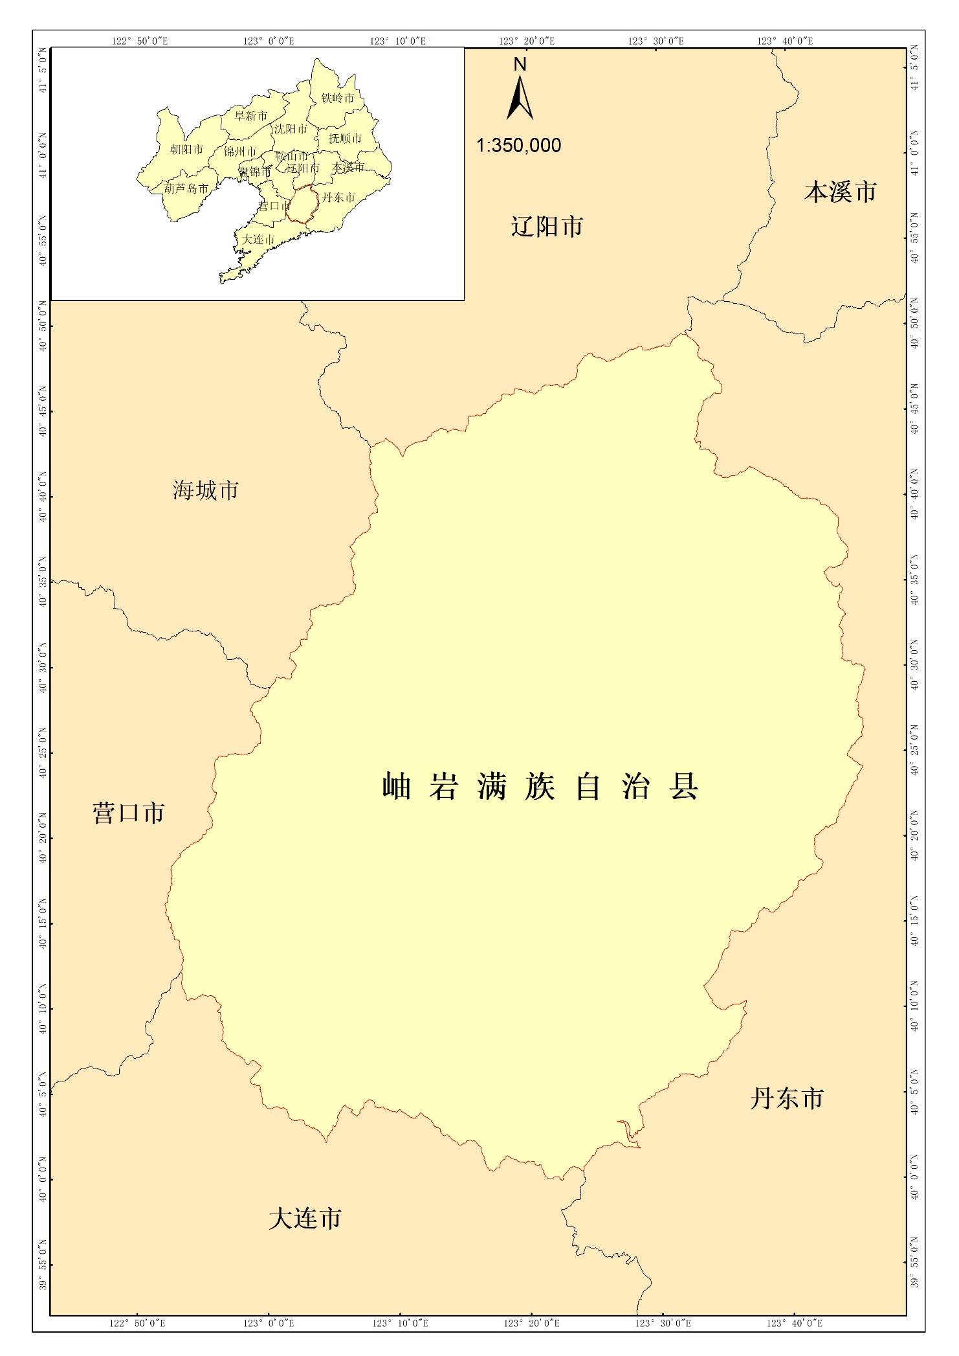
图1 岫岩满族自治县行政区位置图
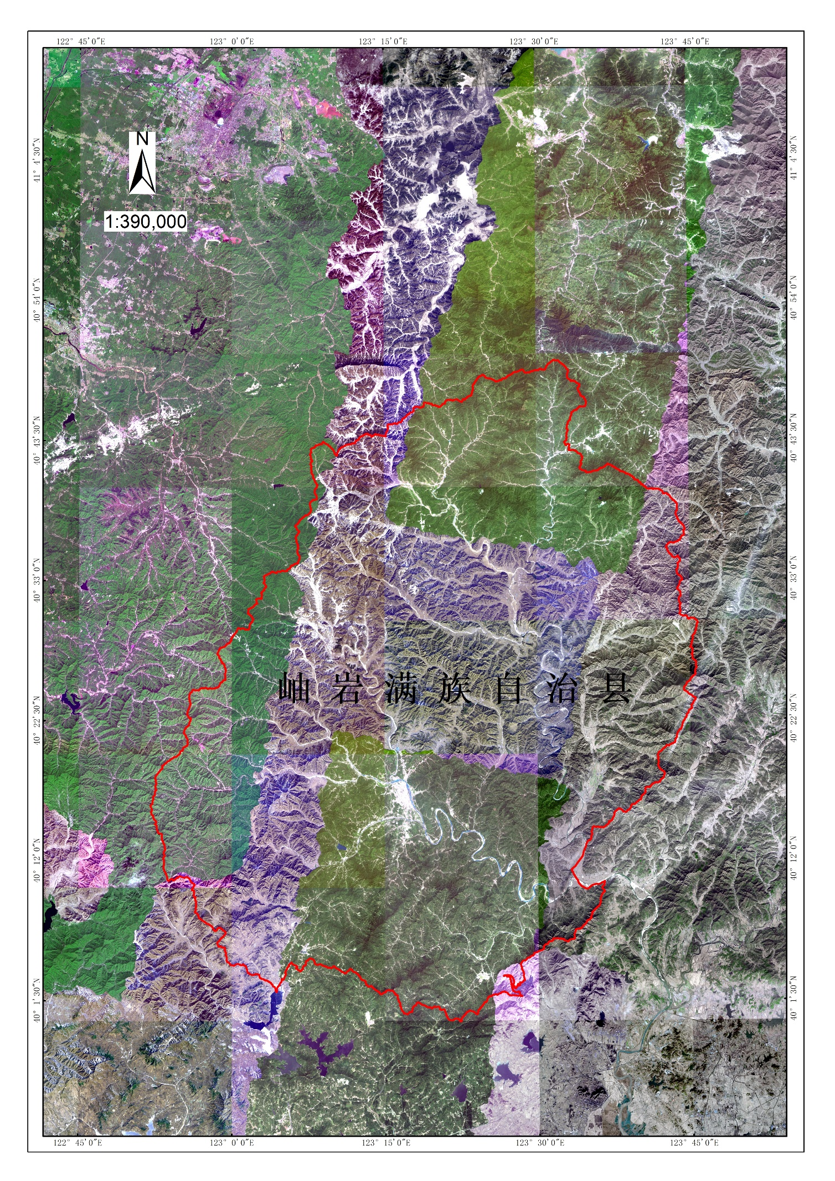
图2 岫岩满族自治县养殖水域滩涂规划区域高分影像图
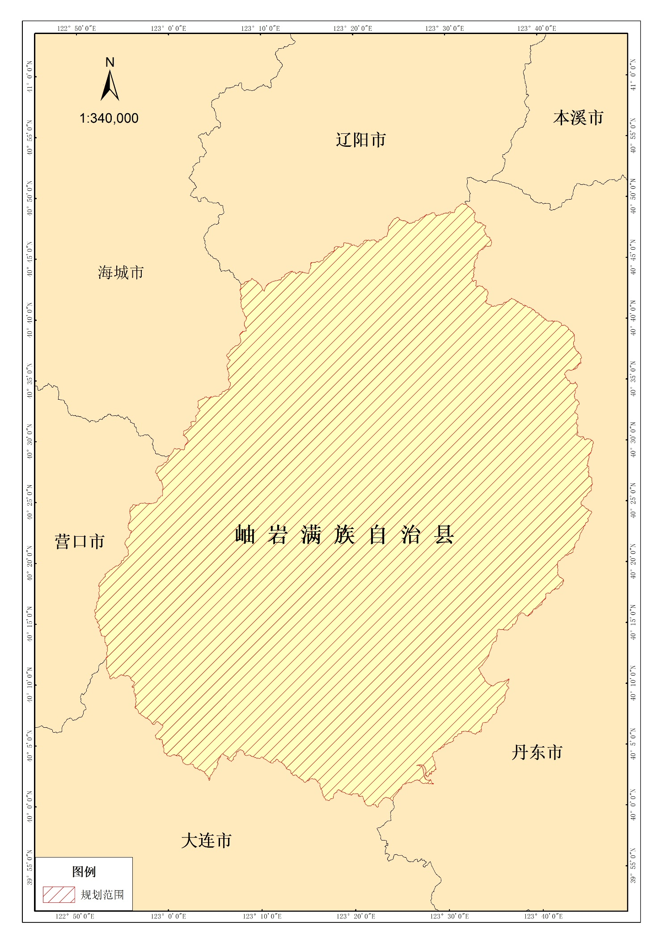
图3 岫岩满族自治县养殖水域滩涂规划功能区划范围
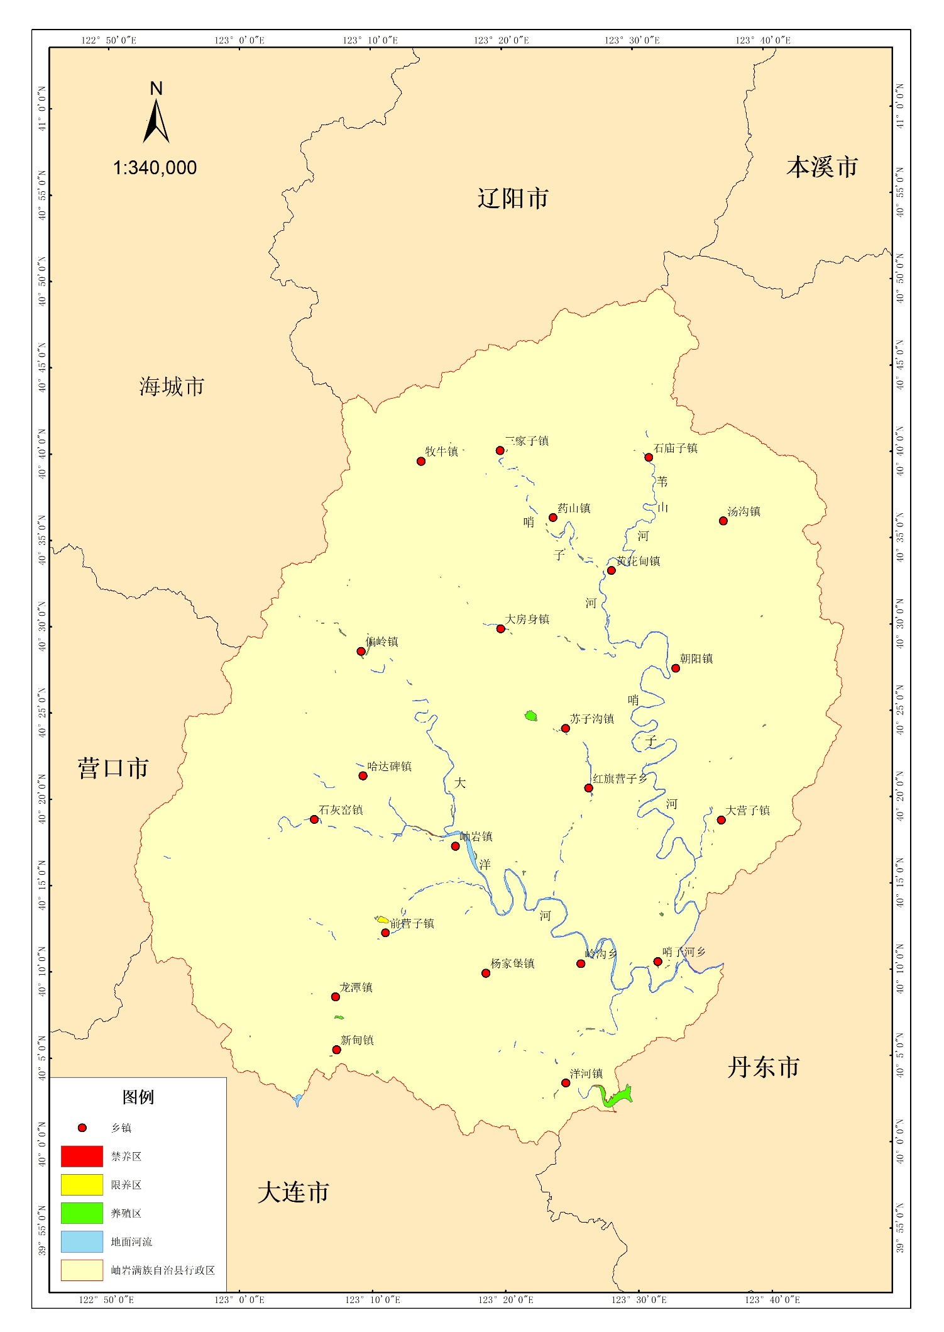
图4 岫岩满族自治县养殖水域滩涂规划功能区划图
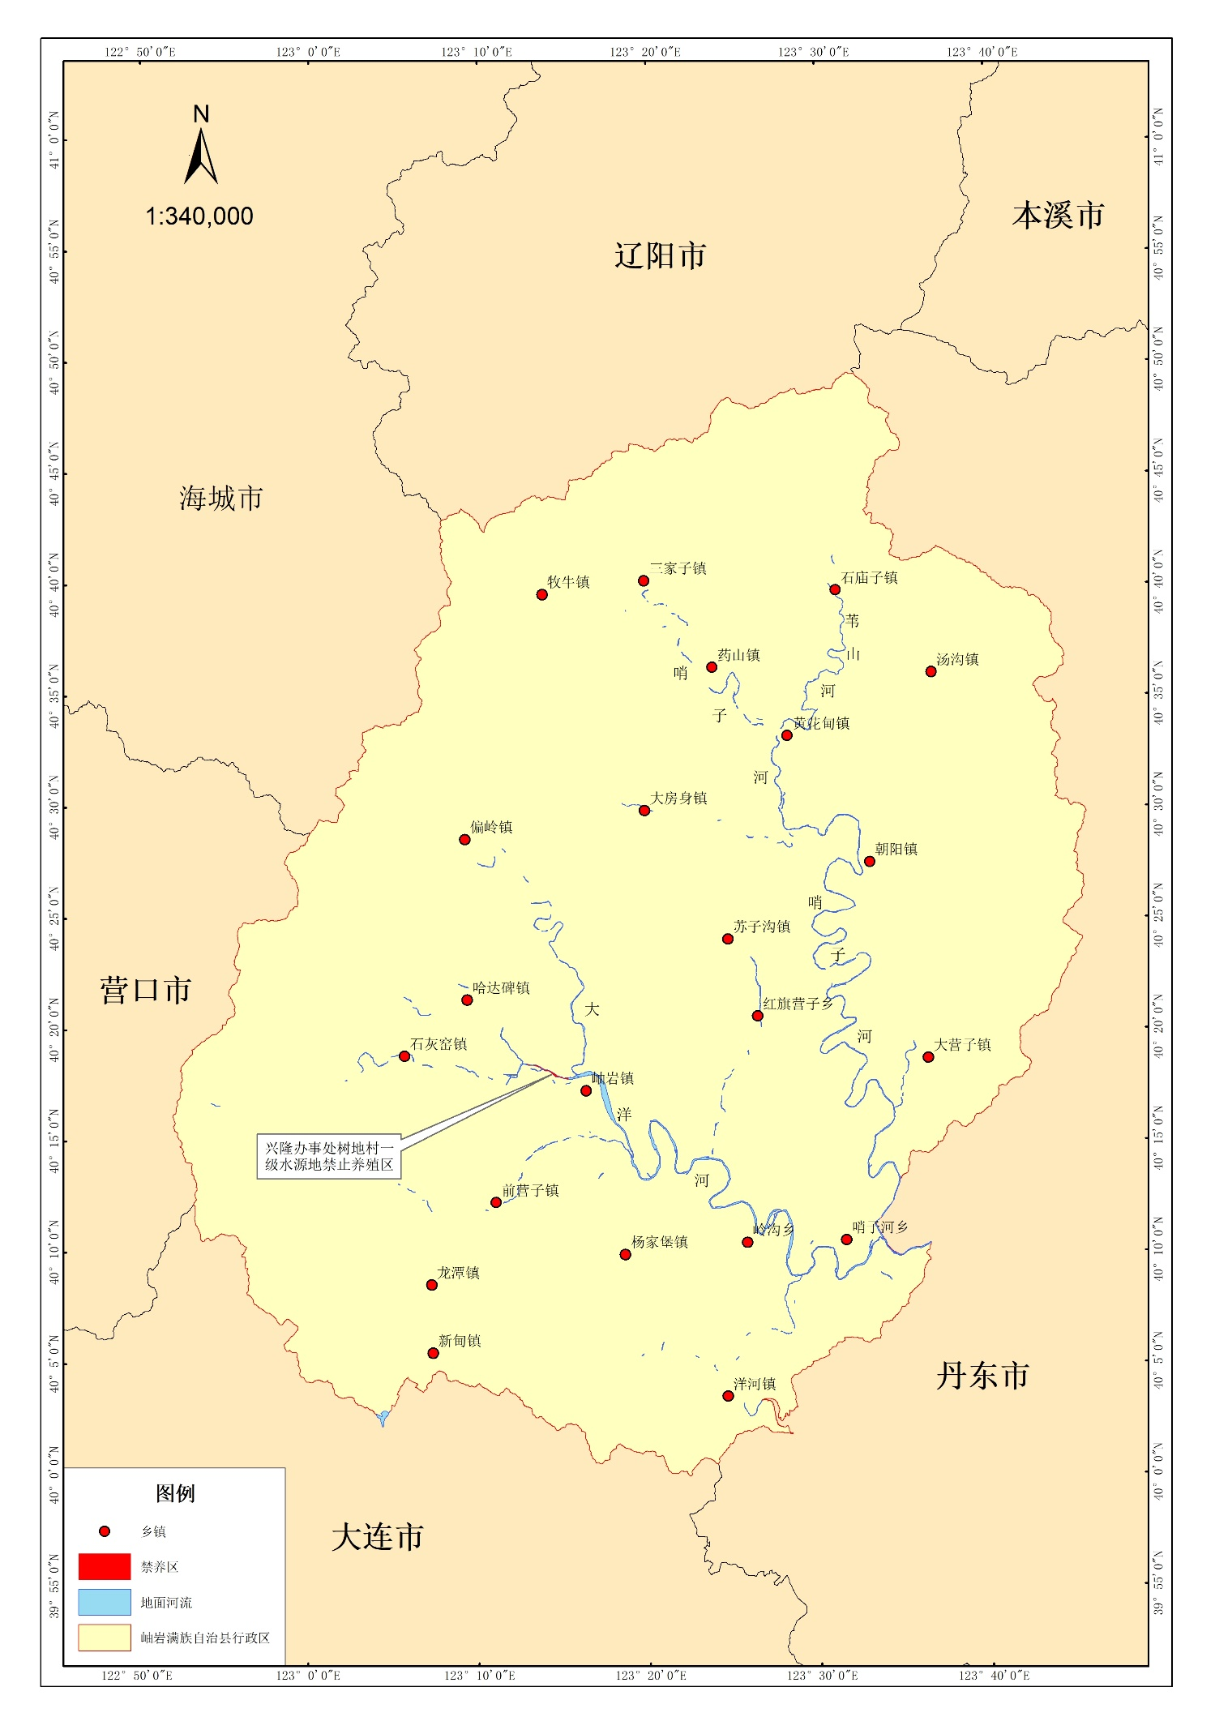
图5 岫岩满族自治县养殖水域滩涂规划禁止养殖区分区图
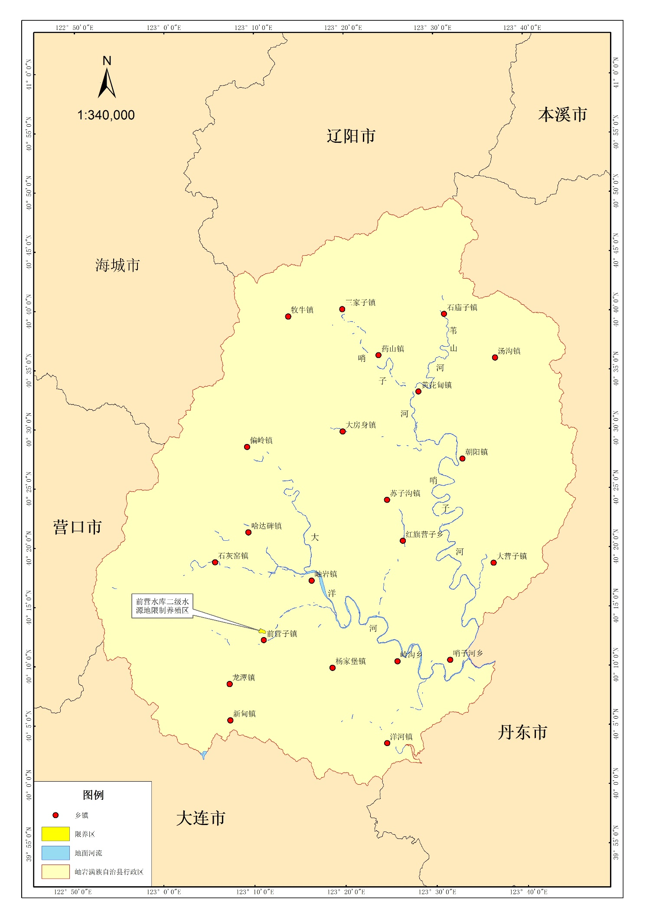
图6 岫岩满族自治县养殖水域滩涂规划限制养殖区分区图
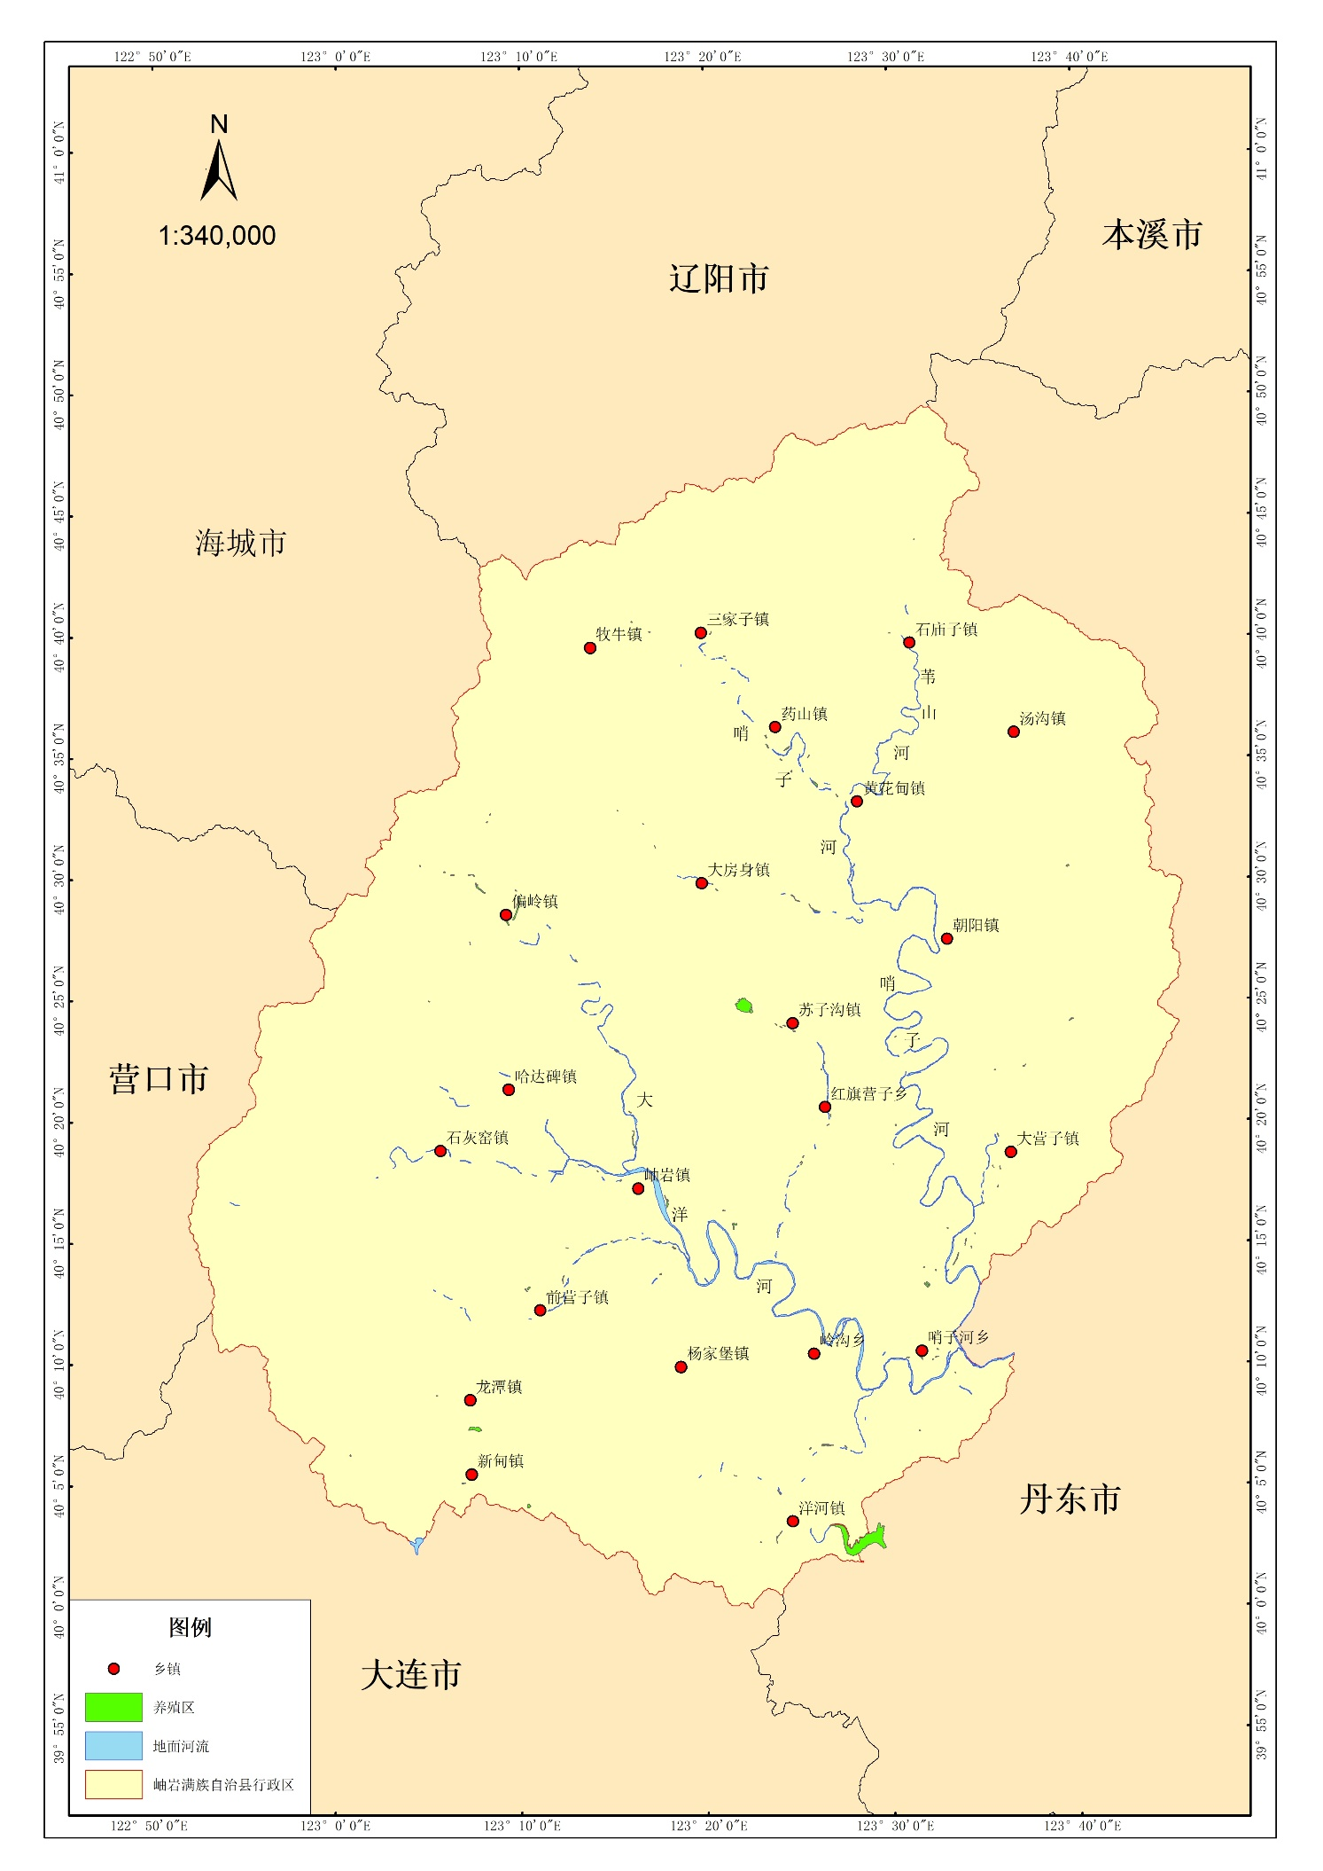
图7 岫岩满族自治县养殖水域滩涂规划养殖区分区图

